ExcelUploadToDataController 使用說明

1. 請執行 ExcelUploadToDataController
2. 點選左側欄的：Excel 上傳轉為資料物件

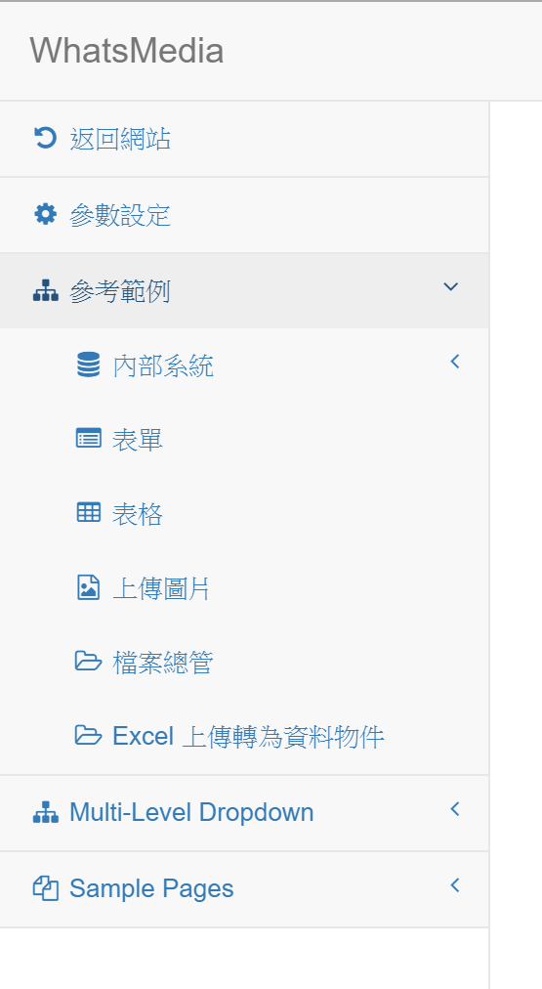

1. 點選 [選擇檔案]

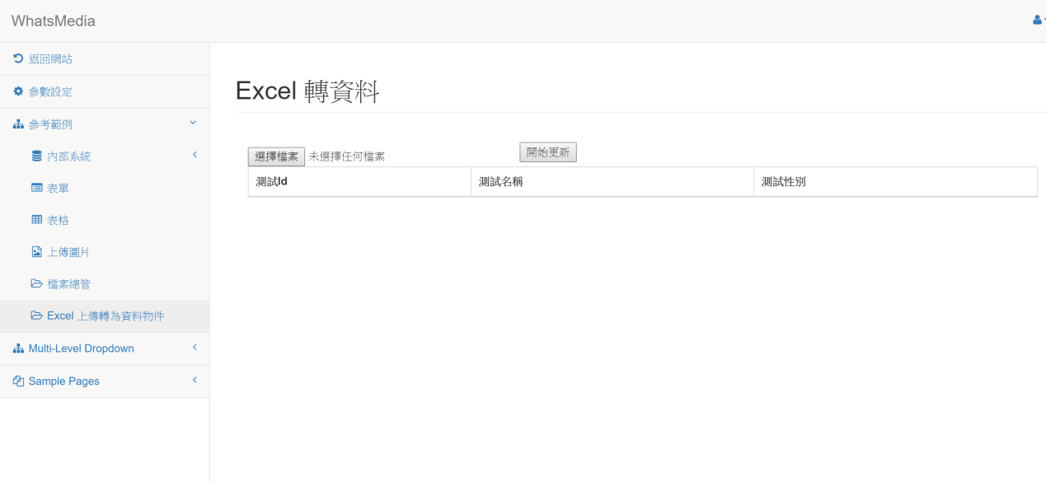

1. 選擇excel檔案

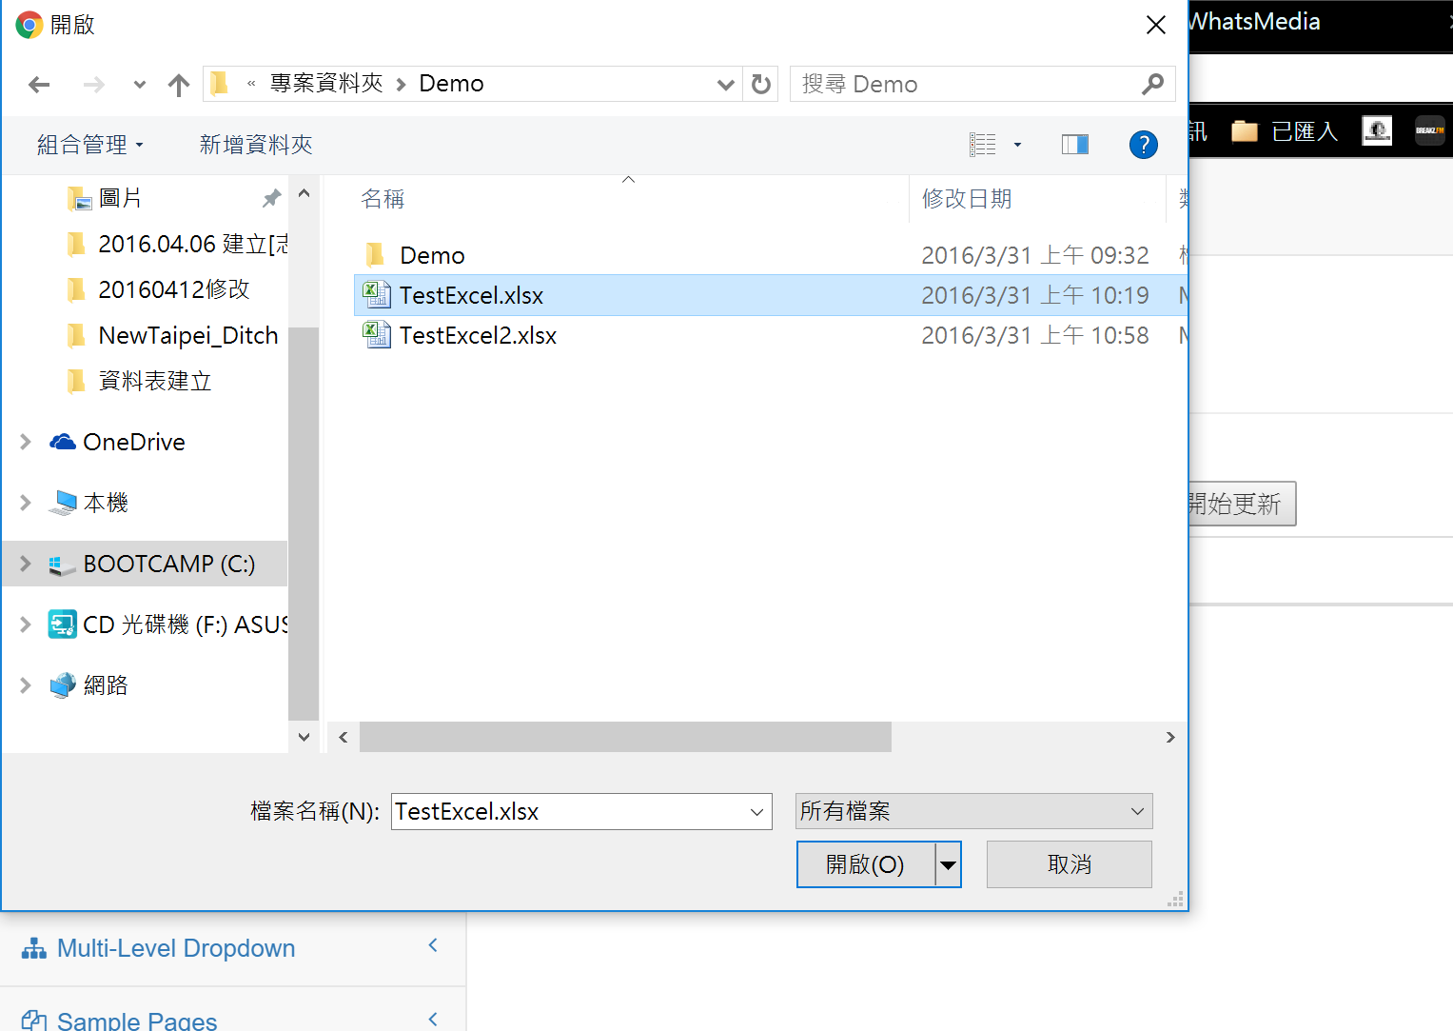

1. 點選 [開始更新]

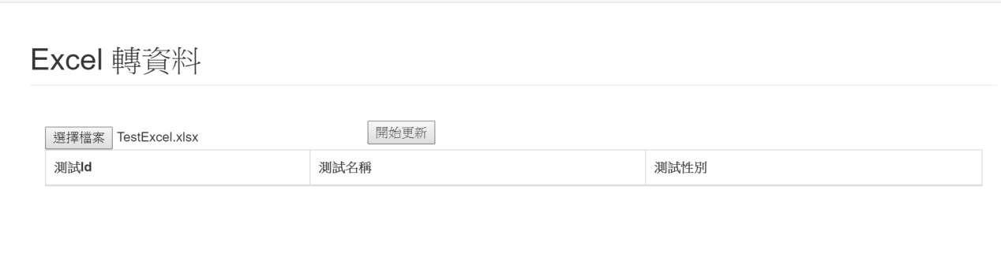

1. 即可顯示Excel內的資料

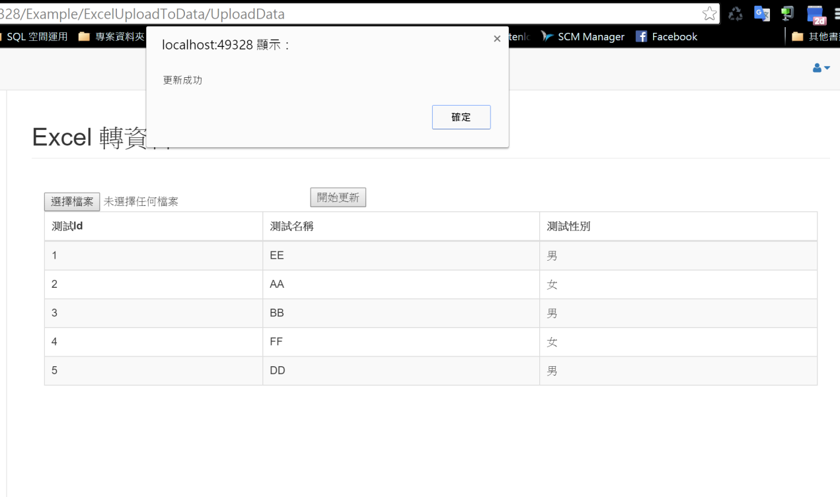

ExcelUploadToDataController 程式說明：

1. 主要是將Excel檔案內的資料，轉成物件資料供程式運用。
2. 對應的View：Views/ExcelUploadToData/Index.cshtml
3. Models：ExcelData.cs，Models 是用來裝Excel的資料
4. 程式中有使用 NuGet 載入解析 Excel的外部套件 [‎EPPlus]，引用的方式要使用 using OfficeOpenXml
5. 接著就可以在程式中寫入 using (var package = new ExcelPackage(file.InputStream)) 來解析Excel